|  |  |  |
| --- | --- | --- |
| **ЕВРАЗИЙСКИЙ СОВЕТ ПО СТАНДАРТИЗАЦИИ, МЕТРОЛОГИИ И СЕРТИФИКАЦИИ**  **(ЕАСС)**  **EURO-ASIAN COUNCIL FOR STANDARDIZATION, METROLOGY AND CERTIFICATION**  **(EASC)** | | |
|  | **М Е Ж Г О С У Д А Р С Т В Е Н Н Ы Й**  **С Т А Н Д А Р Т** | **ГОСТ**  **ISO 9727-8 —**  **202**  *(проект, первая редакция)* |

**ПРОБКИ КОРКОВЫЕ ЦИЛИНДРИЧЕСКИЕ**

**Методы определения физических свойств**

**Часть 8**

**Определение капиллярности**

**(ISO 9727-8:2022, Cylindrical cork stoppers — Physical tests — Part 8:**

**Determination of capillarity, IDT)**

*Настоящий проект стандарта не подлежит применению до его принятия*

**Минск**

**Евразийский совет по стандартизации, метрологии и сертификации**

**202**

**Предисловие**

Евразийский совет по стандартизации, метрологии и сертификации (ЕАСС) представляет собой региональное объединение национальных органов по стандартизации государств, входящих в Содружество Независимых Государств. В дальнейшем возможно вступление в ЕАСС национальных органов по стандартизации других государств.

Цели, основные принципы и общие правила проведения работ по межгосударственной стандартизации установлены в ГОСТ 1.0 «Межгосударственная система стандартизации. Основные положения» и ГОСТ 1.2 «Межгосударственная система стандартизации. Стандарты межгосударственные, правила и рекомендации по межгосударственной стандартизации. Правила разработки, принятия, обновления и отмены»

**Сведения о стандарте**

1 ПОДГОТОВЛЕН Техническим комитетом по стандартизации ТК 415 «Средства укупорочные» на основе официального перевода на русский язык англоязычной версии, указанного в пункте 4 стандарта, который выполнен Федеральным государственным бюджетным учреждением «Российский институт стандартизации» (ФГБУ «Институт стандартизации»)

2 ВНЕСЕН Федеральным агентством по техническому регулированию и метрологии

3 ПРИНЯТ Евразийским советом по стандартизации, метрологии и сертификации (протокол от 202 г. № )

За принятие проголосовали:

|  |  |  |
| --- | --- | --- |
| Краткое наименование страны по МК (ИСО 3166) 004—97 | Код страны по МК  (ИСО 3166) 004–97 | Сокращенное наименование национального органа по стандартизации |
| Азербайджан  Армения  Беларусь  Грузия  Казахстан  Киргизия  Молдова  Россия  Таджикистан  Узбекистан | AZ  AM  BY  GЕ  KZ  KG  MD  RU  TJ  UZ | Азстандарт  ЗАО «Национальный орган по стандартизации и метрологии» Республики Армения  Госстандарт Республики Беларусь  Грузстандарт  Госстандарт Республики Казахстан  Кыргызстандарт  Институт стандартизации Молдовы  Росстандарт  Таджикстандарт  Узстандарт |

4 Настоящий стандарт идентичен международному стандарту ISO 9727-8:2022 «Цилиндрические корковые пробки. Испытания физических свойств. Часть 8. Определение капиллярности» («Cylindrical cork stoppers — Physical tests — Part 8: Determination of capillarity», IDT).

Международный стандарт разработан Техническим комитетом по стандартизации ISO/TC 87 «Пробка» Международной организацией по стандартизации (ISO).

Наименование настоящего стандарта изменено относительно наименования указанного международного стандарта для приведения в соответствие с ГОСТ 1.5 (подраздел 3.6).

При применении настоящего стандарта рекомендуется использовать вместо ссылочного международного стандарта соответствующий ему межгосударственный стандарт, сведения о котором приведены в дополнительном приложении ДА.

5 ВВЕДЕН ВВПЕРВЫЕ

6 Некоторые элементы данного стандарта могут быть предметом патентных прав. Международная организация по стандартизации (ISO) не несет ответственность за идентификацию таких прав, частично или полностью.

*Информация о введении в действие (прекращении действия) настоящего стандарта и изменений к нему на территории указанных выше государств публикуется в указателях национальных стандартов, издаваемых в этих государствах, а также в сети Интернет на сайтах соответствующих национальных органов по стандартизации.*

*В случае пересмотра, изменения или отмены настоящего стандарта соответствующая информация будет опубликована на официальном интернет-сайте Межгосударственного совета по стандартизации, метрологии и сертификации в каталоге «Межгосударственные стандарты»*

Исключительное право официального опубликования настоящего стандарта на территории указанных выше государств принадлежит национальным органам по стандартизации этих государств

**Содержание**

1 Область применения.........................................................................................................

2 Нормативные ссылки ........................................................................................................

3 Термины и определения....................................................................................................

4 Реактивы ............................................................................................................................

5 Аппаратура.........................................................................................................................

6 Условия испытаний...........................................................................................................

7 Отбор образцов………………………………………………………………………………….

8 Проведение испытаний.....................................................................................................

9 Измерение и выражение результатов..............................................................................

10 Протокол испытаний........................................................................................................

Приложение ДА (справочное) Сведения о соответствии ссылочного международного

стандарта межгосударственному стандарту ……….............................

**Введение**

Международный стандарт ISO 9727-8 входит в серию стандартов «Пробки корковые цилиндрические. Испытания физических свойств», которая включает следующие части:

Часть 1. Определение размеров;

Часть 2. Определение массы и кажущейся плотности для агломерированных корковых пробок;

Часть 3. Определение содержания влаги;

Часть 4. Определение восстановления размеров после сжатия;

Часть 5. Определение силы извлечения;

Часть 6. Определение влагонепроницаемости;

Часть 7. Определение количества пыли.

**МЕЖГОСУДАРСТВЕННЫЙ СТАНДАРТ**

|  |
| --- |
| **_________________________________________________________________________ ПРОБКИ КОРКОВЫЕ ЦИЛИНДРИЧЕСКИЕ**  **Методы определения физических свойств**  **Часть 8**  **Определение капиллярности**  Cylindrical cork stoppers. Methods for determination of physical properties. Part 8. Determination of capillarity |

**_____________________________________________________________________**

**Дата введения ― 202 ― ―**

**1 Область применения**

Настоящий стандарт устанавливает метод определения капиллярности цилиндрических корковых пробок. Он заключается в измерении подъема по капиллярам водно-спиртового раствора, содержащего краситель, после погружения образцов в этот раствор. В стандарте установлены два метода, использующие одну и ту же процедуру, но разные концентрации водно-спиртовых растворов.

Настоящий стандарт распространяется на все типы корковых пробок, готовых к использованию.

**2 Нормативные ссылки**

В настоящем стандарте использованы нормативные ссылки на следующие стандарты, [для датированных ссылок применяют только указанное издание ссылочного стандарта, для недатированных – последнее издание (включая все изменения)]:

ISO 633, Cork — Vocabulary (Кора пробковая. Словарь).

**3 Термины и определения**

В настоящем стандарте применены термины и определения по ISO 633.

**4 Реактивы**

**4.1 Стандартный метод**

**Раствор этанола, 12 % по объему**, (или более концентрированный, до объемной доли % напитка, для которого предполагается использовать испытуемую пробку), приготовленный на основе деминерализованной воды и окрашенный (метиленовым синим или иным подходящим красителем, в концентрации приблизительно 1 ‰ по массе/объему).

## 4.2 Ускоренный метод

**Раствор этанола, 50 % по объему**, приготовленный на основе деминерализованной воды и окрашенный (метиленовым синим или иным подходящим красителем, в концентрации приблизительно 1 ‰ по массе/объему).

## 4.3 Экспресс-метод

**Раствор этанола, 70 % по объему**, приготовленный на основе деминерализованной воды и окрашенный (метиленовым синим или иным подходящим красителем, в концентрации приблизительно 1 ‰ по массе/объему).

# 5 Аппаратура

**5.1 Кристаллизатор или иная емкость,** которую можно укупорить или накрыть крышкой.

**5.2 Куполообразная стеклянная крышка или иная система укупорки,** чтобы накрыть кристаллизатор или иную емкость.

**5.3 Абсорбирующая бумага**.

**5.4 Линейка или иное измерительное устройство**, с точностью измерения 0,5 мм.

# 6 Условия испытаний

## 6.1 Окружающая среда

## Испытание проводят при следующих условиях окружающей среды:

- температура – (21 ± 4) °C;

- относительная влажность воздуха – (60 ± 20) %.

### 6.2 Корковые пробки

## 6.2.1 Температура

Перед началом испытания необходимо убедиться в том, что температура испытуемых образцов пробок из отобранной выборки составляет (21 ± 4) °C.

# 7 Отбор образцов

От каждой партии отбирают выборку пробок в количестве согласно плану выборочного контроля, предварительно согласованному между заинтересованными сторонами.

Пробки из отобранной выборки не должны иметь видимых дефектов, которые могут повлиять на проведение измерений.

# 8 Проведение испытаний

## 8.1 Стандартный метод

8.1.1 Наполняют кристаллизатор или иную емкость окрашенным водно-спиртовым раствором (4.1) до высоты 3 мм или 6 мм для измерения на пробках со снятой фаской.

8.1.2 Устанавливают пробки в кристаллизаторе или иной емкости в вертикальном положении, убедившись, что каждая пробка находится на расстоянии примерно 1 см от соседних пробок и/или стенок емкости.

8.3.1 Накрывают куполообразной крышкой и оставляют емкость с пробками в растворе на 24 ч.

## 8.2 Ускоренный метод

8.2.1 Наполняют кристаллизатор или иную емкость окрашенным водно-спиртовым раствором (4.2) до высоты 3 мм или 6 мм для измерения на пробках со снятой фаской.

8.2.2 Устанавливают пробки в кристаллизаторе или иной емкости в вертикальном положении, убедившись, что каждая пробка находится на расстоянии примерно 1 см от соседних пробок и/или стенок емкости.

8.2.3 Накрывают куполообразной крышкой и оставляют емкость с пробками в растворе на один час.

**8.3 Экспресс-метод**

8.3.1 Наполняют кристаллизатор или иную емкость окрашенным водно-спиртовым раствором (4.3) до высоты 3 мм или 6 мм для измерения на пробках со снятой фаской.

8.3.2 Устанавливают пробки в кристаллизаторе или иной емкости в вертикальном положении, убедившись, что каждая пробка находится на расстоянии примерно 1 см от соседних пробок и/или стенок емкости.

Накрывают куполообразной крышкой и оставляют емкость с пробками в растворе на 10 мин.

# 

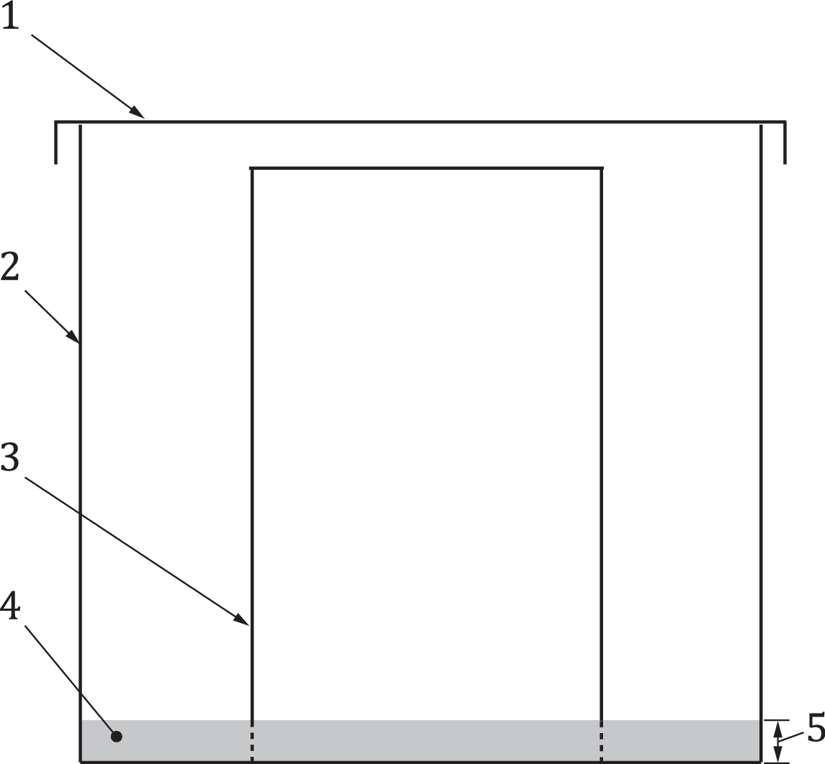

# *1* – куполообразная крышка; *2* – кристаллизатор или иная емкость; *3* – корковая пробка; *4* – окрашенный раствор; *5* – высота 3 мм (6 мм для пробок со снятой фаской)

Рисунок 1 — Схема режима работы

# 9 Измерение и выражение результатов

Измеряют максимальную высоту подъема раствора по капиллярам, наблюдаемого по периферии корковых пробок.

Учитывают возможные подъемы выше предела содержания красителя, исключая точечные подъемы вдоль неоднородностей пробкового материала.

Результат испытания для каждой пробки в выборке выражают в миллиметрах.

# 10 Протокол испытаний

Протокол испытания должен содержать следующую информацию:

a) ссылку на настоящий стандарт, с указанием заданной объемной доли использованного раствора в %, а также использованного красителя и продолжительность контакта;

b) полную идентификацию образцов отобранной выборки, включая тип корковых пробок и их происхождение;

c) акт отбора образцов в выборку;

d) полученные результаты;

e) любое отклонение от настоящего стандарта, которое могло повлиять на результаты.

**Приложение ДА**

**(справочное)**

**Сведения о соответствии ссылочного международного стандарта межгосударственному стандарту**

Таблица ДА.1

|  |  |  |
| --- | --- | --- |
| Обозначение ссылочного международного стандарта | Степень соответствия | Обозначение и наименование соответствующего межгосударственного стандарта |
| ISO 633 | IDT | ГОСТ ISO 633–2021 «Кора пробковая. Термины и определения» |
| Примечание―В настоящей таблице использовано следующее условное обозначение степени соответствия стандарта:  - IDT ― идентичный стандарт. | | |

|  |
| --- |
| УДК 683.531.13:006.354 МКС 79.100; 55.100 IDT  Ключевые слова: корковые пробки, метод испытаний, капиллярность, раствор этанола, высота подъема раствора, метиленовый синий краситель |

|  |  |  |
| --- | --- | --- |
| Председатель ТК 415 |  | О.И. Ковалёва |